Introduzione
L’argomento del presente elaborato di laurea del corso triennale di Informatica Umanistica è il risultato di una ricerca su fonti primarie effettuata nel territorio e su opere storiografiche, geografiche, artistiche di studiosi al fine di favorire la conservazione della memoria storica dei territori apuani collegati al marmo, rivalutare i paesi a monte di Carrara, i “castelli” del marmo, attraverso la storia degli insediamenti, la viabilità, l’influenza esercitata dall’economia del marmo che si identifica con essi.
Bacone circa quattrocento anni fa scriveva che “la nuda mano e l’intelletto abbandonato a se stesso” servono poco, per compiere le opere sono necessari “strumenti” e aiuti.
Riflettendo su queste parole ho pensato che il modo migliore per raggiungere il mio obiettivo comunicativo sia la realizzazione di un sito web, uno strumento informatico, attraverso il quale i contenuti tipicamente umanistici della mia ricerca, integrati ad immagini fotografiche realizzate direttamente “sul campo”, possano essere veicolati nel Web.
Ho perciò codificato le notizie geografiche, storiche, artistiche, adottando criteri adeguati alla fruizione ed interpretazione da parte degli utenti del mondo informatico, per far comprendere come il marmo ed alcuni antichi manufatti, inseriti nelle realtà dei singoli paesi diventino “oggetti” di conoscenza dei modi di vita della popolazione, dell’economia, dei trasporti, cioè dell’antico sistema territoriale.
La relazione, che si apre con la descrizione ambientale del territorio apuano, evidenzia l’importanza che hanno avuto per Carrara e per i nuclei insediativi circostanti la colonizzazione romana e lo sfruttamento dei bacini marmiferi.
Si prendono in esame Carrara e le “vicinanze” nell’epoca medievale con l’impronta voluta da Alberico I Cybo Malaspina che, nella seconda metà del Cinquecento, ha caratterizzato il paesaggio urbano carrarese.
In particolare sono stati approfonditi i “paesi a monte”, distinguendoli per l’importanza delle strutture difensive e per l’escavazione del marmo.
E’ stata effettuata una ricerca sulle strutture abitative, che si sono adeguate alle esigenze di vita dei “castelli” di Castelpoggio per il sistema viario e Torano per l’attività marmifera, cercando di comprendere i “messaggi” indiretti che ci trasmettono le testimonianze materiali del passato.
Gli edifici, infatti, rappresentano una fonte primaria di informazione perché, con i portali in alcuni casi datati, il tipo di aperture, il numero dei piani, ci permettono di risalire a condizioni socio - economiche di chi le abitava nel passato, fornendoci notizie sul modo di vita e, in alcuni casi, sul lavoro che vi si svolgeva.

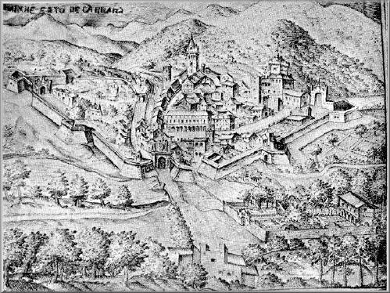
Figura 1. Veduta della città di Carrara (Marchesato di Carrara) con lo sfondo delle Alpi Apuane in un disegno anonimo seicentesco (1520).

